
SPIBA SPOORWEGGEREEDSCHAP
WOLFSENSTRAAT 6
2064 XL SPAARNDAM
TEL; (31) (0) 23 5382847 FAX; (31) (0) 23 5382947
SPIBA@SPIBA.NL
www.spiba.nl

Spiba NLK11 Noodlasklem
met optie tot borging.

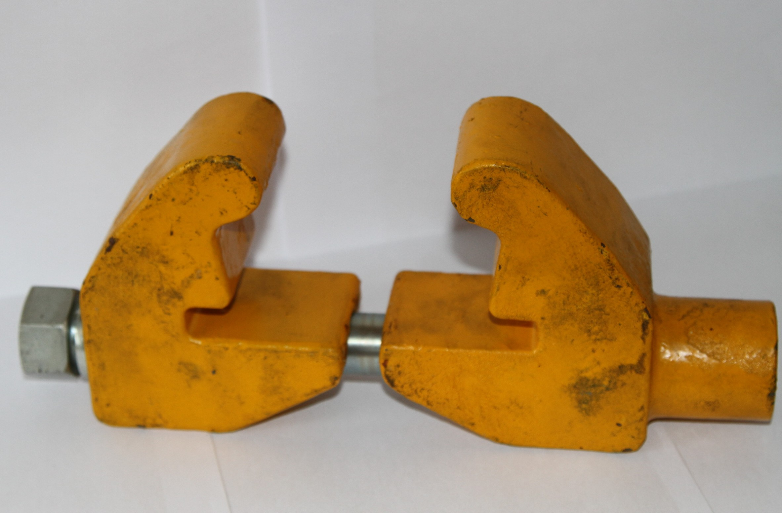

De Spiba noodlasklem NLK11 dient om tijdelijk 2 spoorstaven met elkaar te verbinden.
De Spiba noodlasklem NLK11 is o.a. geschikt voor gebruikt aan de volgende spoorstaaftypen; NP46, UIC54, UIC60, snelheden tot 160 km/uur.

Karakteristieken:

- Lichtgewicht; 9 kg.
- Wordt met 2 stuks tegelijkertijd gebruikt.
- Eenvoudig aan te brengen, weinig tot geen ballast te verwijderen.
- Profielvrij, kan niet geraakt worden door stopmachines.
- Vrijwel onderhoudsvrij.
- Geen uitstekende, beschadigbare delen.
- Bout blijft beschermt door lange moer, dus minder onderhoud.
- Lage aanschafprijs.

Optie: Borging

De borging zoals afgebeeld op de foto hieronder, dient te worden gebruikt als noodlasverbinding bij spoor in dienst..

